### **TÀI LIỆU MÔ TẢ HỆ THỐNG**

### **1. Sơ đồ khối của hệ thống**

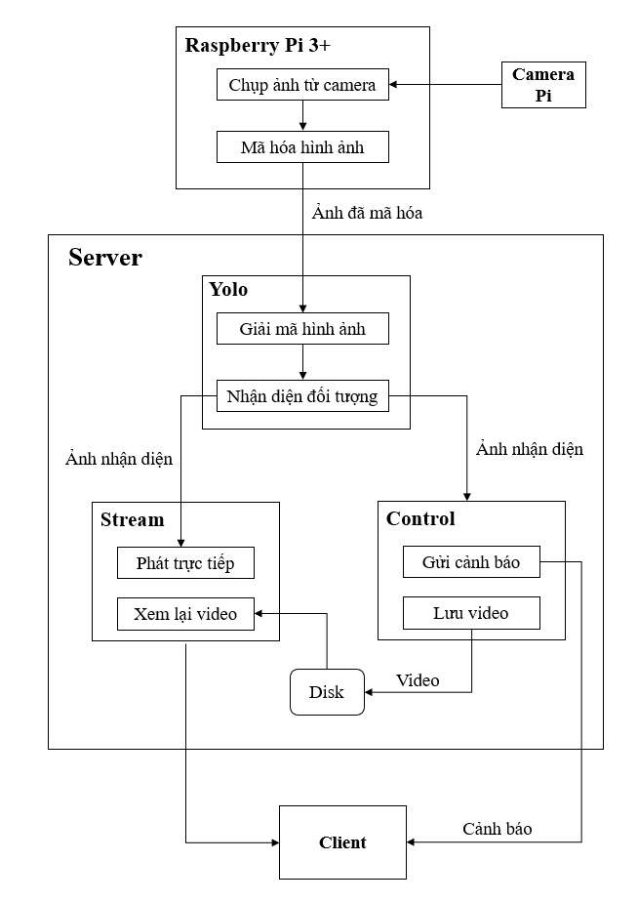

* **Raspberry Pi 3+**: Có chức năng chụp ảnh từ Camera Pi sau đó mã hóa và gửi lên server để xử lí.
* **Yolo**: Giải mã hình ảnh nhận được sau đó sử dụng Yolo V4 tiny để nhận diện và phát hiện người trong ảnh. Sau đó gửi ảnh đã xử lí đến Stream và Control.
* **Control**: Nhận ảnh đã xử lí từ Yolo để lưu video và gửi cảnh báo khi phát hiện người.
* **Stream**: Có 2 chức năng: Thứ nhất là nhận ảnh từ YOLO và phát trực tiếp đến Client. Thứ hai là đọc video từ ổ đĩa để phát những video đã lưu.
* **Client**: Truy cập website để xem video trực tiếp hoặc video đã lưu.

### **Hoạt động của hệ thống**

* Khi khởi động server và raspberry sẽ trao đổi khóa mã hóa AES để mã hóa hình ảnh truyền giữa server và raspberry

1. Raspberry sẽ tạo cặp khóa RSA và gửi cho server khóa công khai.

2. Server nhận khóa công khai sẽ tạo, mã hóa khóa AES bằng khóa công khai và gửi lại bản mã cho raspberry.

3. Sau khi nhận bản mã của khóa AES raspberry sẽ dùng khóa bí mật để giải mã.

4. Khi có khóa AES, raspberry sẽ mã hóa hình ảnh và gửi cho server qua ZeroMQ.

* Nhận ảnh và phát hiện người

1. Worker Yolo trên server sẽ nhận ảnh từ ZeroMQ sau đó giải mã và dùng mô hình Yolo để phát hiện người.

2. Sau khi phát hiện người, Worker Yolo sẽ gửi hình ảnh đã nhận diện, tin nhắn đến worker Stream để phát trực tiếp và worker Control để gửi cảnh báo và lưu video khi phát hiện người.

* Lưu video và gửi cảnh báo

Khi nhận hình ảnh và tin nhắn từ worker Yolo, worker Control sẽ kiểm tra tin nhắn. Nếu là tin nhắn phát hiện người, worker sẽ gửi cảnh báo và lưu video phát hiện người.

### **Chức năng của hệ thống**

* Chức năng giám sát: Nhận ảnh từ Raspberry Pi và phát video trực tiếp lên hệ thống server.
* Chức năng cảnh báo: Khi phát hiện người trong hình ảnh camera ghi lại, hệ thống sẽ gửi mail cảnh báo về cho người dùng biết.
* Chức năng lưu trữ video: Khi phát hiện người trong camera ghi lại, hệ thống sẽ lưu video và người dùng có thể xem lại video mà hệ thống đã lưu trên server.
* Chức năng mã hóa: Khi khởi động hệ thống, Server và raspberry pi sẽ trao đổi khóa để mã hóa hình ảnh.Hệ thống sẽ sử dụng mã hóa này để mã hóa hình ảnh được gửi từ camera đến server.